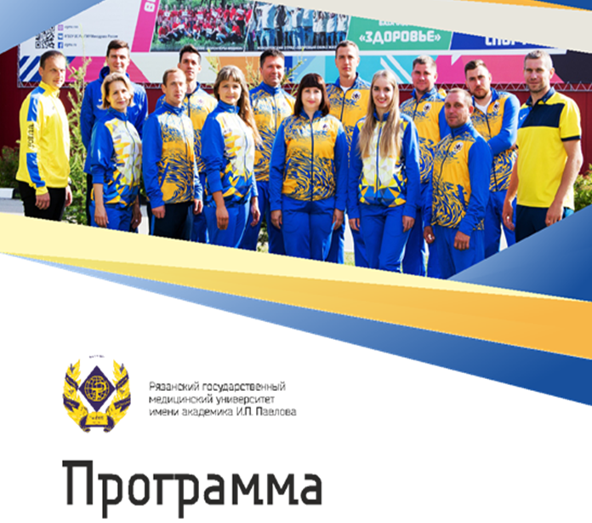 научной очно-заочной конференции кафедры физического воспитания и здоровья

«Современный взгляд на физическое воспитание и спорт в образовательной организации»

Рязань, 2021

Организационный комитет:

Председатель организационного комитета:
Пономарева Галина Владимировна- к.п.н., доцент, заведующая кафедрой физического воспитания и здоровья РязГМУ, г. Рязань.

Члены организационного комитета:
Пономарева Галина Владимировна- доцент, г. Рязань
Прошляков Владимир Дмитриевич- профессор, г. Рязань
Толстова Татьяна Ивановна- доцент, г. Рязань
Мазикин Иван Михайлович- преподаватель, г. Рязань
Сухинин Игорь Викторович- ст. преподаватель, г. Рязань

Ученые секретари:
Пономарева Галина Владимировна - к.п.н., доцент, заведующая кафедрой физического воспитания и здоровья РязГМУ, г. Рязань
Прошляков Владимир Дмитриевич – д.м.н., профессор кафедры физического воспитания и здоровья РязГМУ, г. Рязань
Толстова Татьяна Ивановна - к.м.н., доцент кафедры физического воспитания и здоровья РязГМУ, г. Рязань

26 ноября, пятница

Приветственное слово:
- заведующая кафедрой физического воспитания и здоровья Рязанского государственного медицинского университета им. академика И.П. Павлова, к.п.н. доцент Г.В. Пономарева;
- профессор кафедры физического воспитания и здоровья Рязанского государственного медицинского университета им. академика И.П. Павлова, д.м.н. В.Д. Прошляков;
- доцент кафедры физического воспитания и здоровья Рязанского государственного медицинского университета им. академика И.П. Павлова, к.м.н. Т.И Толстова.

Ведущий конференции:
Преподаватель кафедры физического воспитания и здоровья Рязанского государственного медицинского университета им. академика И.П. Павлова Мазикин И.М.

Научные доклады:
- Пономарева Г.В. Организация физкультурно-оздоровительной и спортивной работы в вузе за 2020-2021 г.г.
- Прошляков В.Д. Некоторые вопросы организации учебного процесса по физическому воспитанию студентов с отклонениями в состоянии здоровья.
- Самойлов Н.Г., Алешичева А.В. Психологическое здоровье личности человека и регулярные физические нагрузки.
- Толстова Т.И. Современное понятие «физическая грамотность».
- Мазикин И.М., Лапкин М.М. Выявление латерализации функций и некоторых психодинамических характеристик для прогнозирования успешности в спортивной деятельности.
- Девяткин В.Д. Совершенствование средств и методов дистанционного образования иностранных студентов по физической культуре.
- Левина Е.А., Котова Г.В. Влияние физических нагрузок разного характера на умственную работоспособность.
- Самарский Д.В. Даблполинг. Появление и перспективы развития.
- Сатылганова А.Ю., Суслова Г.В. Морфофункциональные отличия студентов, членов сборных команд РязГМУ по легкой атлетике и настольному теннису.
- Сухинин И.В. Влияние препарата «Апитоник» на функциональное состояние спортсменов-баскетболистов.
- Мишина Л.М., Фалеева Е.И. Факторы, влияющие на уровень развития и проявления выносливости у студентов.
- Трушина Н.И. Новые технологии для стимуляции и оценки физической активности.
- Самотаев П.И. Исследование особенностей нападающих действий в современном волейболе на примере мужской сборной РязГМУ.
- Пайгильдин А.Т. Начальная подготовка студентов для занятий дзюдо.
- Тарасов О.В. Организация учебно-тренировочного процесса по мини-футболу в условиях вуза.
- Кудряшов С.В. Шахматы как многокомпонентный вид адаптивной физической культуры.
- Порядков С.С. Особенности организации физической культуры у студентов медицинских вузов с учетом их двигательных интересов.
- Логунов А.Н. Особенности тренировочного процесса волейбольных команд медицинских вузов.

